**文献检索作业1**

**作业要求**：

请将此作业下载并保存为以本人姓名、班级和作业次数命名的word文档（如：张XX 机工17-1.doc），查到的信息用拷屏(PrtSc键)的方式粘贴每道检索课题的下面，**每题至少拷两屏（输入检索条件为第一屏，检索结果为第二屏）**，**每一屏任务栏上都要显示个人姓名**，并随时保存文件。

作业完成后通过E­-mail、qq等方式发给本班级的课代表，在考试前由各班课代表用U盘统一交到任课教师办公室。

1. **馆藏目录（OPAC系统）检索实习题**
2. 检索出自己的读者信息（证件信息及当前借阅信息）。

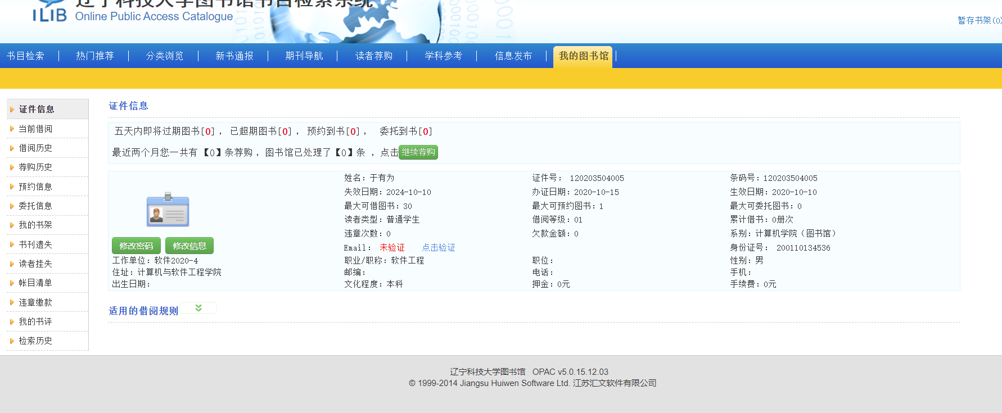

1. 检索由刘莹主编的、机械工业出版社出版的《机械设计教程》中文图书的馆藏信息。

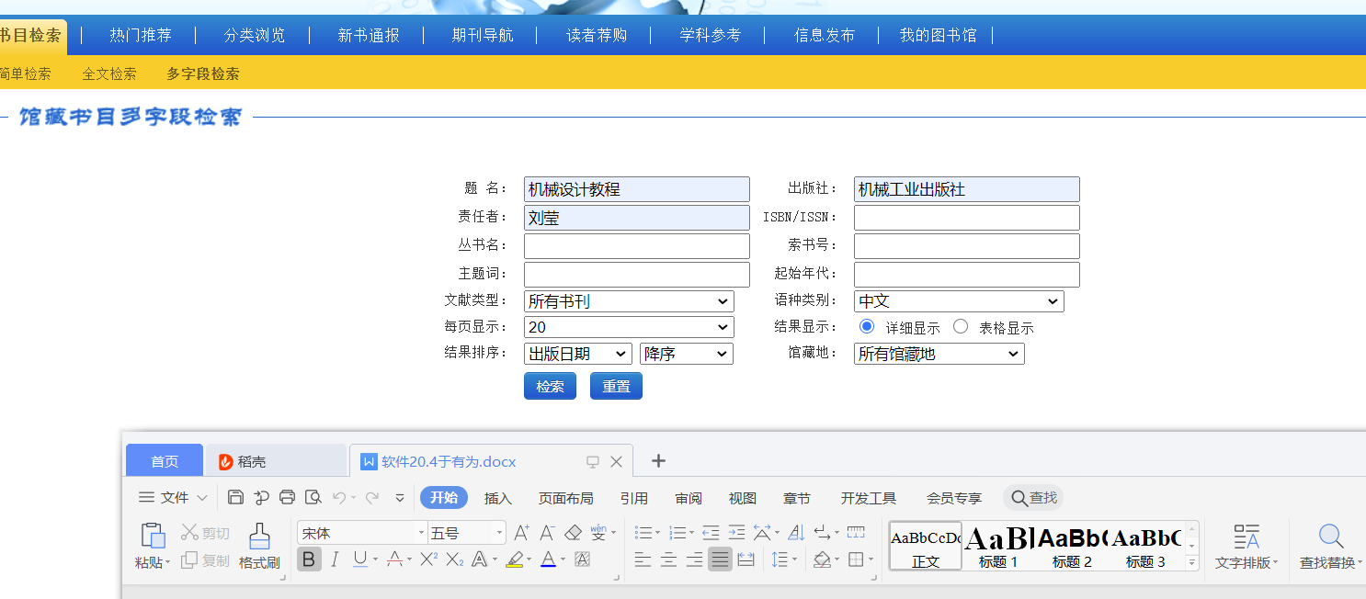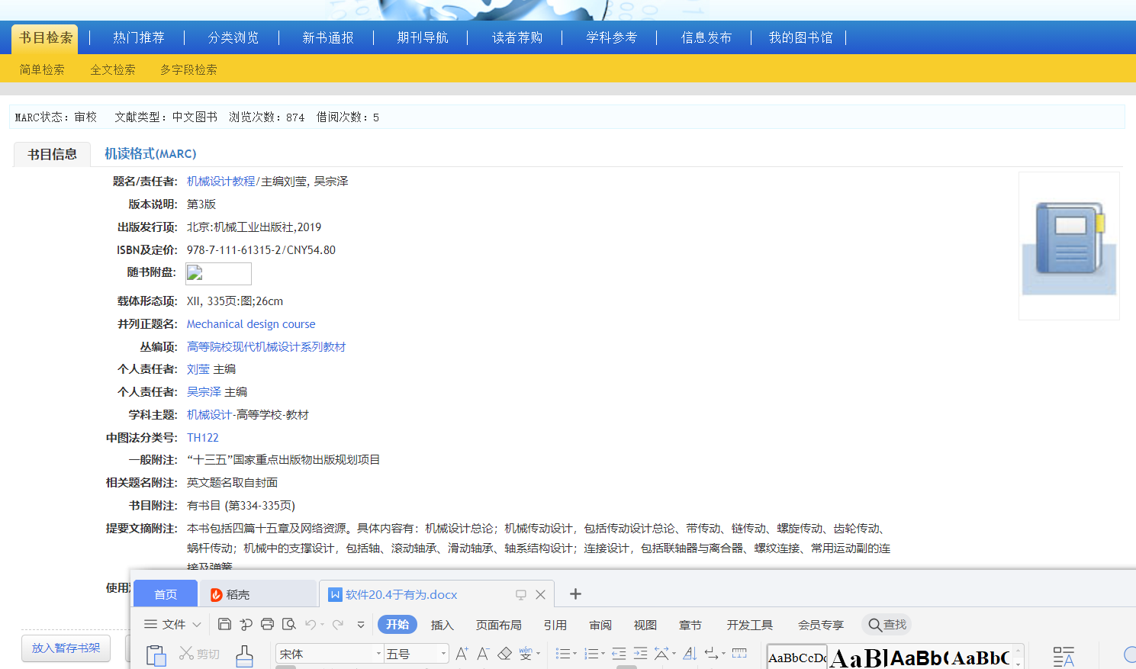

1. 检索题名为《[Computer control of manufacturing system](http://opac.ustl.edu.cn:8080/opac/openlink.php?title=Computer+control+of+manufacturing+system.)》的英文图书的馆藏信息。

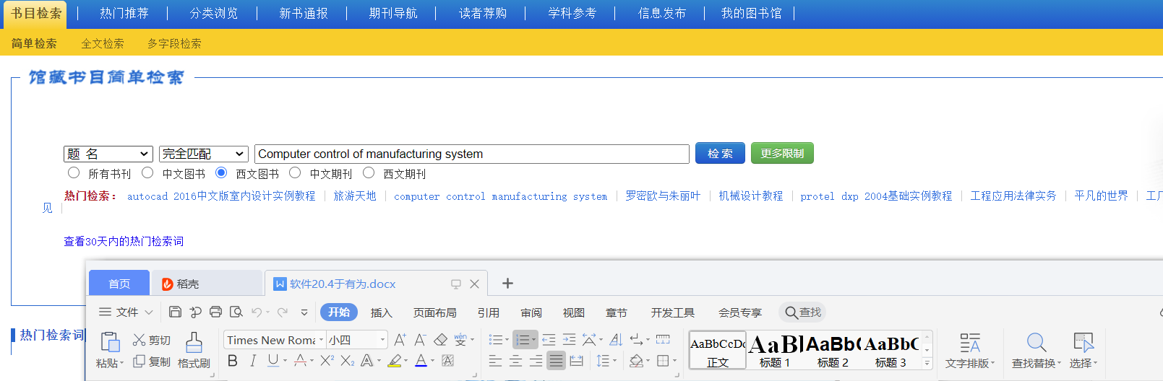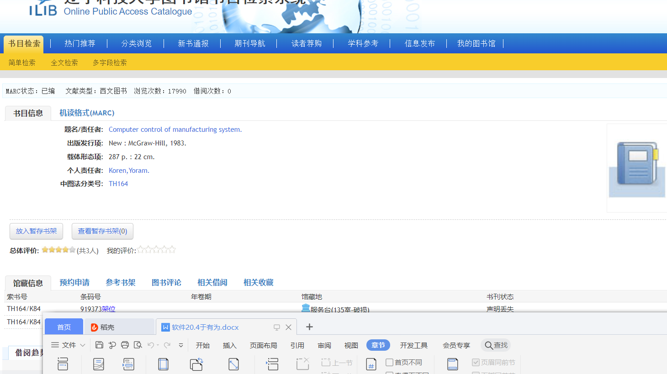

1. 检索刊名为《旅游天地》期刊的馆藏信息。

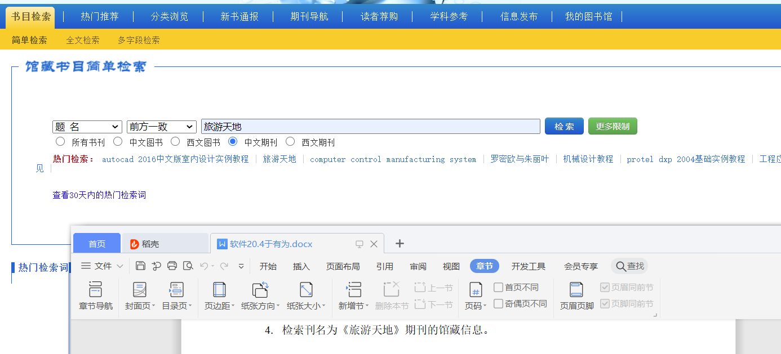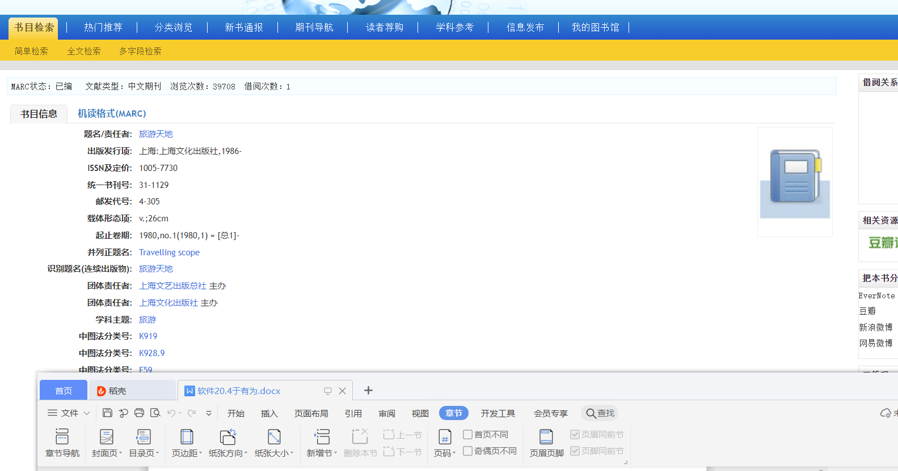

1. 检索题名为《[罗密欧与朱丽叶](http://opac.ustl.edu.cn:8080/opac/item.php?marc_no=0000292205)》的影视光盘的馆藏信息。

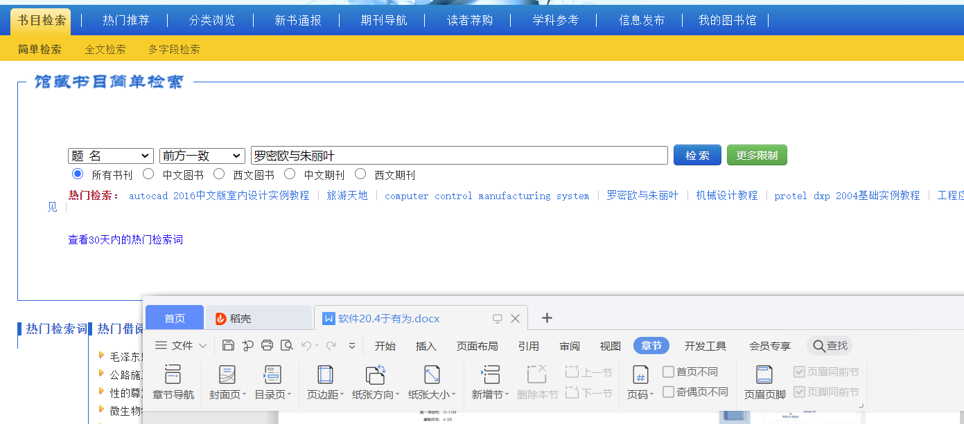 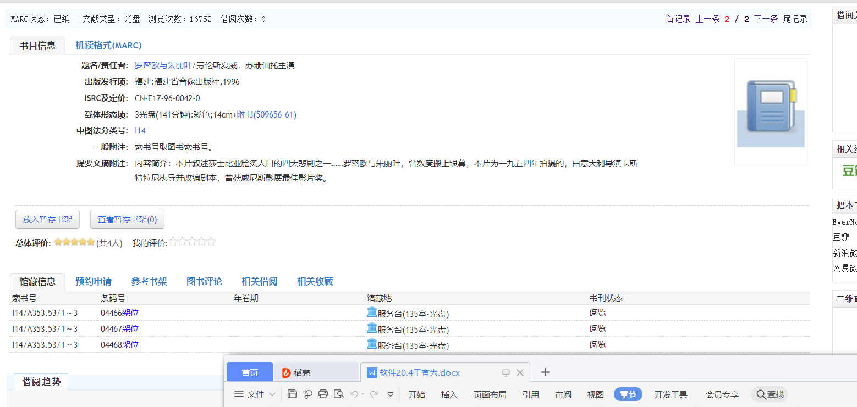

1. 检索出题名为《[AutoCAD 2016中文版室内设计实例教程](http://opac.ustl.edu.cn:8080/opac/openlink.php?title=AutoCAD+2016%E4%B8%AD%E6%96%87%E7%89%88%E5%AE%A4%E5%86%85%E8%AE%BE%E8%AE%A1%E5%AE%9E%E4%BE%8B%E6%95%99%E7%A8%8B)》的随书光盘号并下载光盘。

(第一屏抓输入检索词一屏，第二屏选中光盘号一屏，第三屏抓下载后弹出对话框一屏)

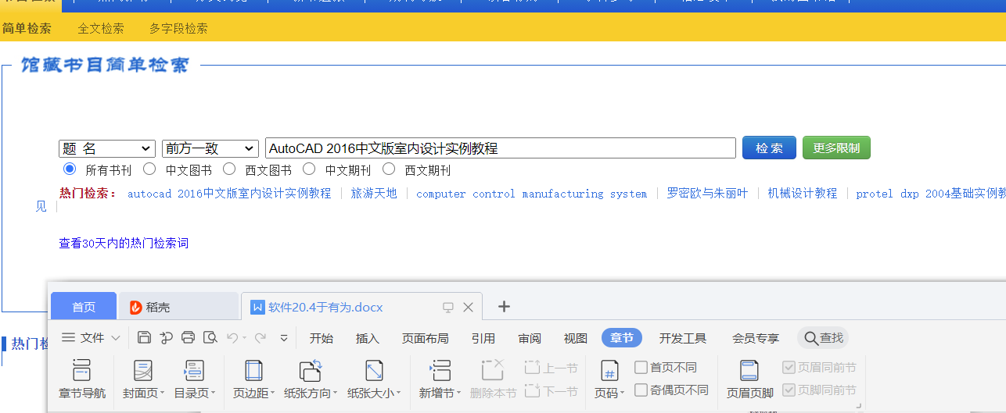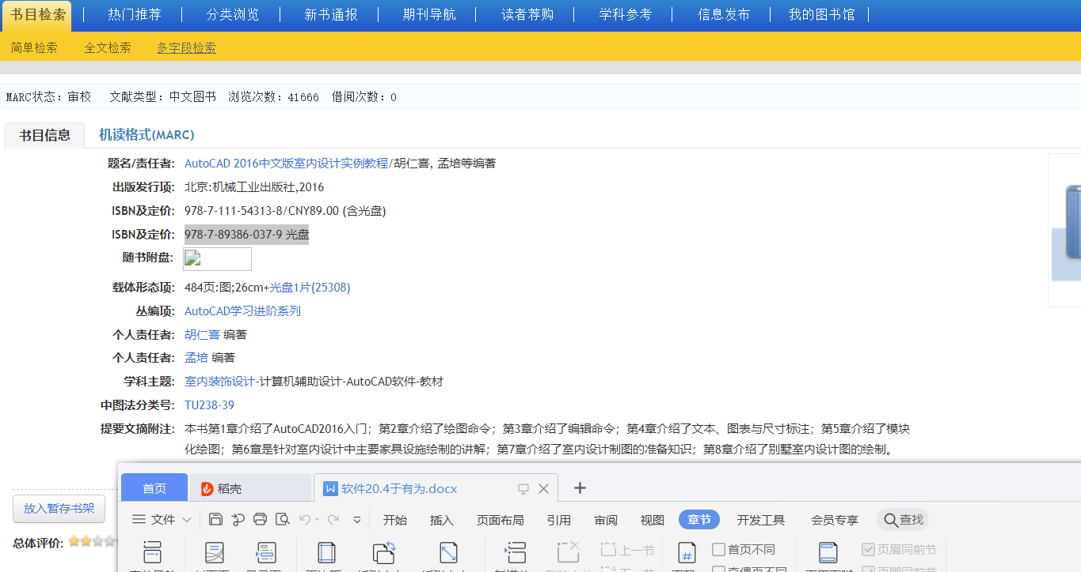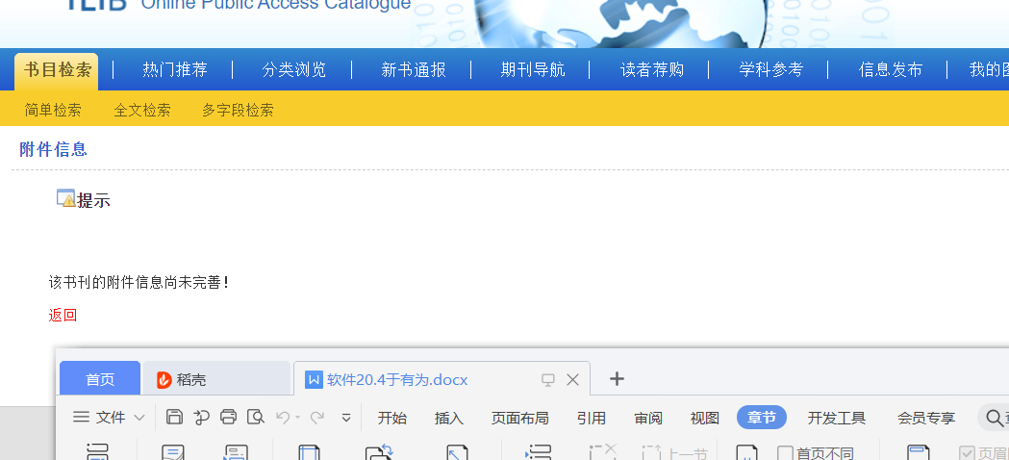

**二、博文光盘云系统检索实习题**

1. 检索并下载王积伟, 吴振顺主编的高等教育出版社出版的《控制工程基础》的随书光盘。

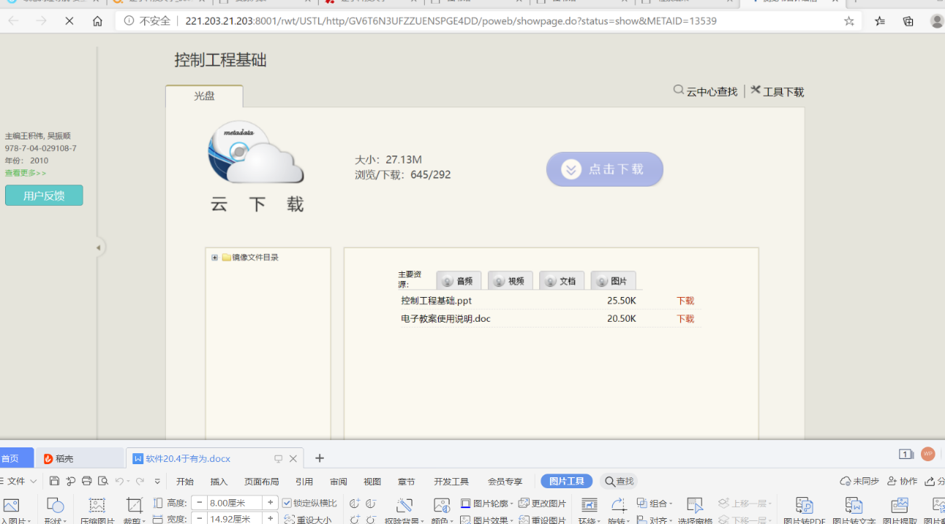

**三、超星-汇雅中文电子图书检索实习题**

1. 检索徐福林主编的《机械制造工艺》，并阅读电子书的第5页的内容。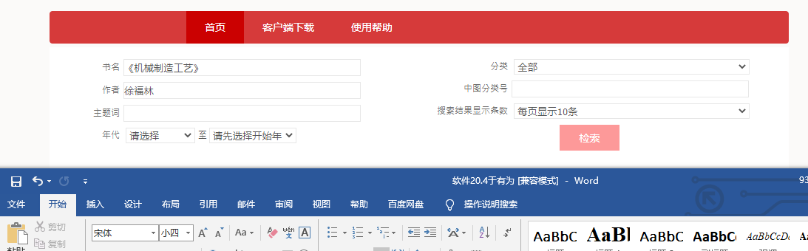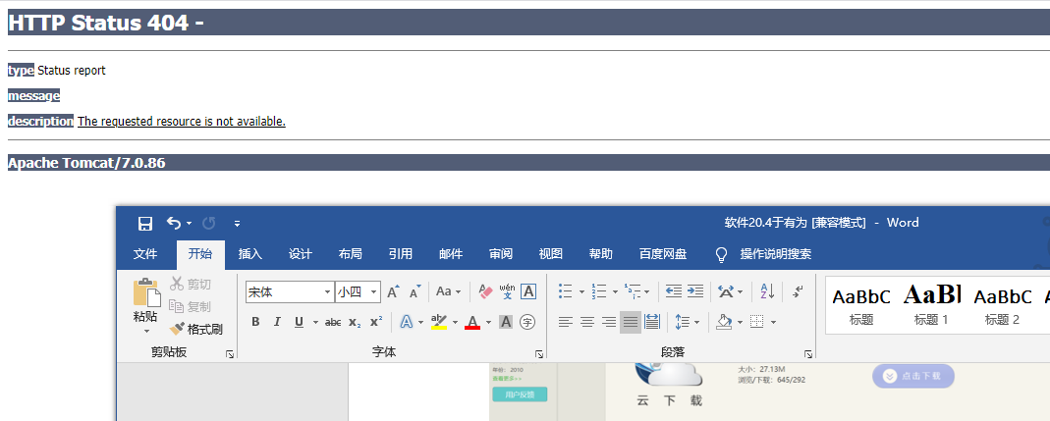

**四、EBM外文电子图书检索实习题**

1.通过书目导航的方式 浏览chemistry下的chemical中的一本书“[50 Years Progress in Crystal Growth : A Reprint Collection](http://59.73.126.145/BookDetail.aspx?n=226-93-170-52-242-247-212-147)”的封面并下载这本书。（第一屏抓封面一屏，第二屏抓另存为后弹出的对话框页面。）

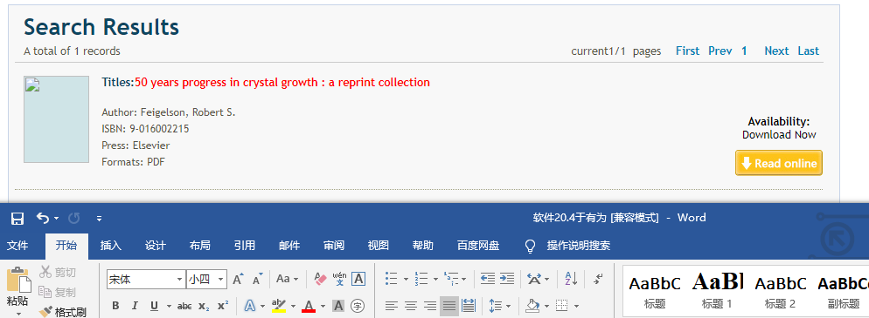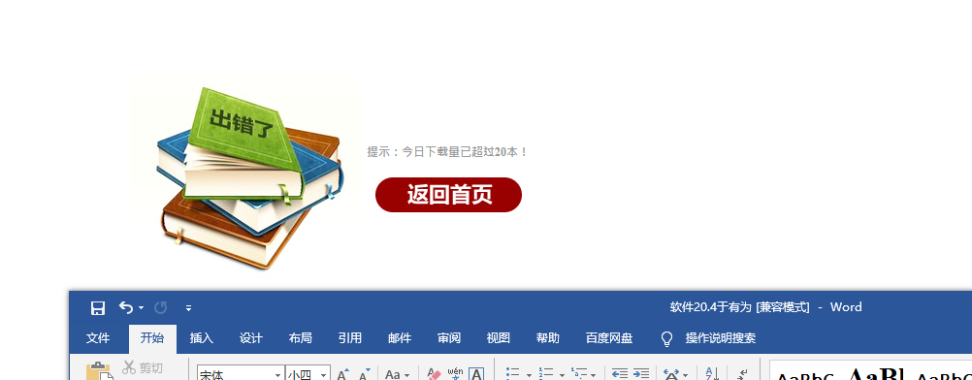

**五、美星外文数字图书馆检索实习题**

1. 检索图书名称中含“queen”的电子图书，并打开其中一本书，阅读第5页。

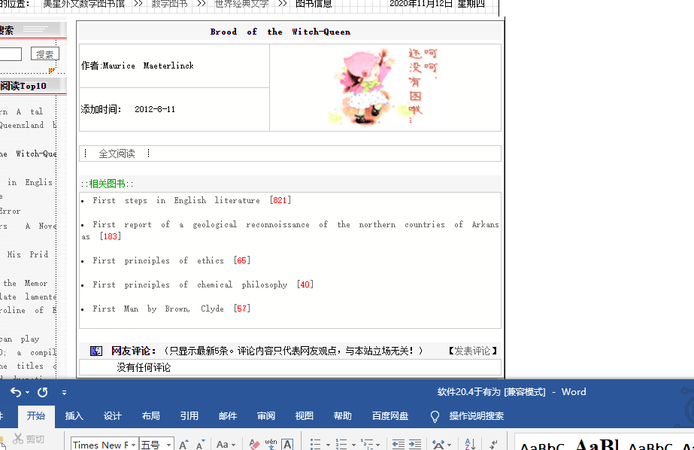

1. 进入**语音图书**，打开并收听《高级谈判策略》。

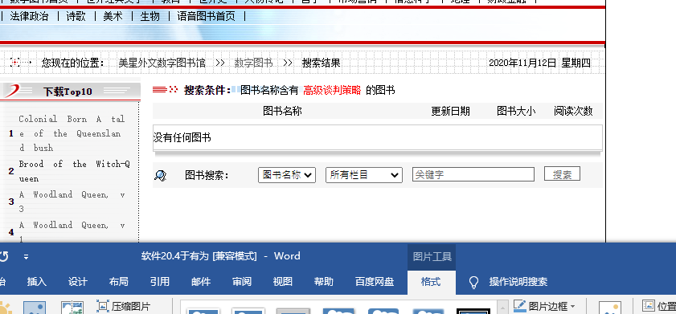

**六、博图外文电子图书**

1.通过高级检索查找并在线阅读Malte C. Ebach主编的 “Handbook of Australasian biogeography” （第一屏抓输入检索词页面，第二屏在线阅读图书的页面。）

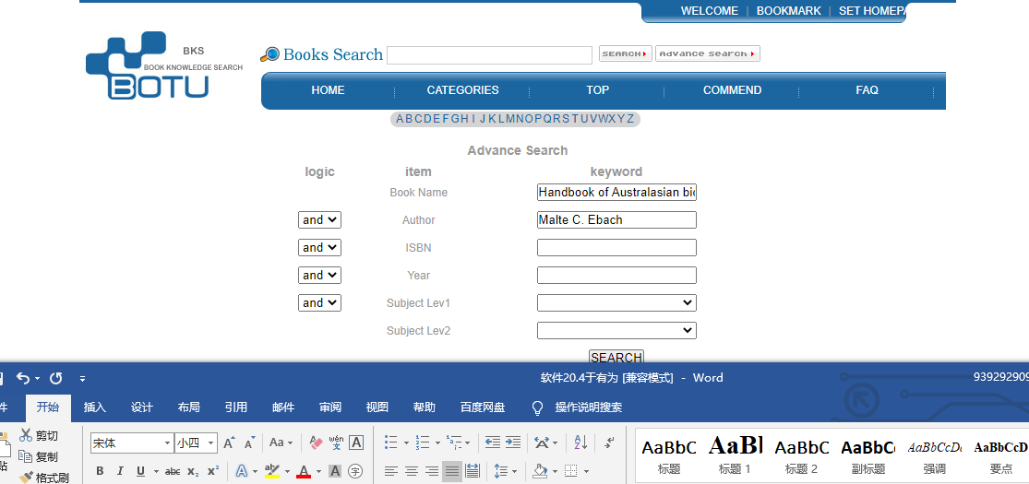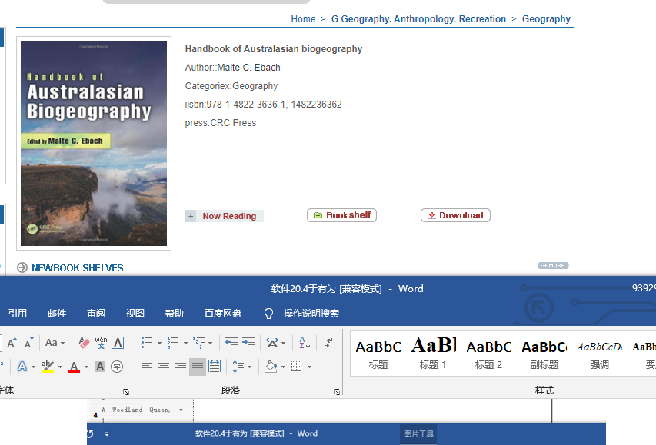

**七、World E-book Library**

1.检索 并下载Chemical Education Materials Study主编的题名为TEACHER'S GUIDE TO THE CHEM STUDY CHEMISTRY FILMS的电子书。

上不去